**올해 최고의 레스토랑 109곳 발표**

맛·인기·만족도 기준

2020/01/21 10:42

<http://www.zdnet.co.kr/view/?no=20200121104040>

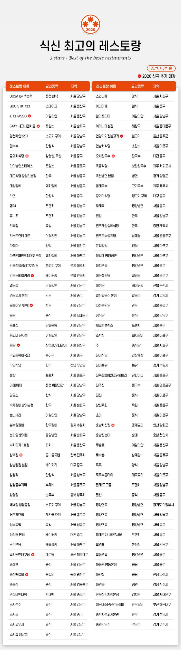

맛집 정보 제공 및 추천 서비스 맛집 앱 식신이 2020년 최고의 레스토랑 인증 맛집을 21일 공개했다.

올해로 다섯 번째를 맞이하는 식신 별 맛집 가이드는 토종 맛집 평가 서비스로 한국인이 좋아하는 레스토랑 기준에 부합하도록 맛, 인기, 만족도를 중심으로 선정한다.

식신에서 3스타를 받은 2020년 최고의 레스토랑은 109곳으로 12개의 음식점이 추가로 선정됐다.



올해 새로 최고의 레스토랑으로 인증 받은 곳은 ▲금돼지식당(서울) ▲모통이우RIPE(서울) ▲STAY 시그니엘서울(서울) ▲일키아쏘(서울) ▲몽탄(서울) ▲속시원한대구탕(부산) ▲오씨칼국수(대전) ▲송정떡갈비(광주) ▲충남서산집(인천) ▲언양기와집불고기(울산) ▲삼백집(전주) ▲맘모스베이커리(안동)이다. 새로 선정된 음식점을 살펴보면 한식이 강세를 보였고, 그중에서도 국민들에게 꾸준하게 사랑 받고 있는 각 지역별 대표 메뉴를 선보이는 곳이 많았다.

식신의 별 인증 체계 중 최상위 등급인 최고의 레스토랑은 멀리서 찾아올 만한 가치가 있을 만큼 대단히 맛있는 곳, 그 분야 중 최고인 맛을 선보이는 최고의 레스토랑으로 별 3개를 부여한다. 식신에서 별을 부여하는 스타 레스토랑은 전체 78만 개의 음식점 중에서 6천442곳이다. 그중에서도 최상위 등급인 3스타 레스토랑은 109곳 만이 선정됐다.

지역별로 보면 서울(73%)이 가장 많고 경기(7%), 전라(3%), 경상(2%) 순이다. 업종은 한식(61%)이 가장 많으며 양식(21%), 중식(7%), 일식(5%), 카페제과점(3%)이 뒤를 이었다. 한식 업종의 경우 불고기, 갈비, 삼겹살 등 회식 메뉴로 인기 있는 메뉴들이 부동의 1위를 차지했다. 양식에서는 한식 재료를 기반으로 프렌치 또는 이탈리안 요리 스타일과 결합된 퓨전 다이